Министерство образования и науки Российской Федерации Федеральное государственное бюджетное образовательное учреждение высшего образования

«НИЖЕГОРОДСКИЙ ГОСУДАРСТВЕННЫЙ ТЕХНИЧЕСКИЙ УНИВЕРСИТЕТ ИМ. Р. Е. АЛЕКСЕЕВА» (НГТУ)

Кафедра «Информатика и системы управления»

Отчет по лабораторной работе №1

По дисциплине: «*Сети и телекоммуникации*»

Тема: *«*Созданием сети в CORE*»*

Выполнил студент 19-АС: Русов Н.А.

Проверил: Гай В.Е.

(Дата)

Нижний Новгород

2021

**Задание:**

1. Собрать схему

2. Установить для каждого компьютера IP адрес, маску сети

- удалить ipv6 адреса

- запись default route – шлюз по умолчанию

3. Между компьютерам одной сети должен проходить ping, между компьютерами из разных

сетей – нет.

4. Запустить wireshark. Выполнить захват пакетов, описать процесс порождения пакетов.

5. Посмотреть виртуальные интерфейсы с помощью ifconfig.

**Цель работы:** Создать схему сети компьютеров в CORE на Linux.

**Ход работы :**

**Вариант 10**

**1.**Соберем схему в программе Core согласно своему варианту(рис.1).

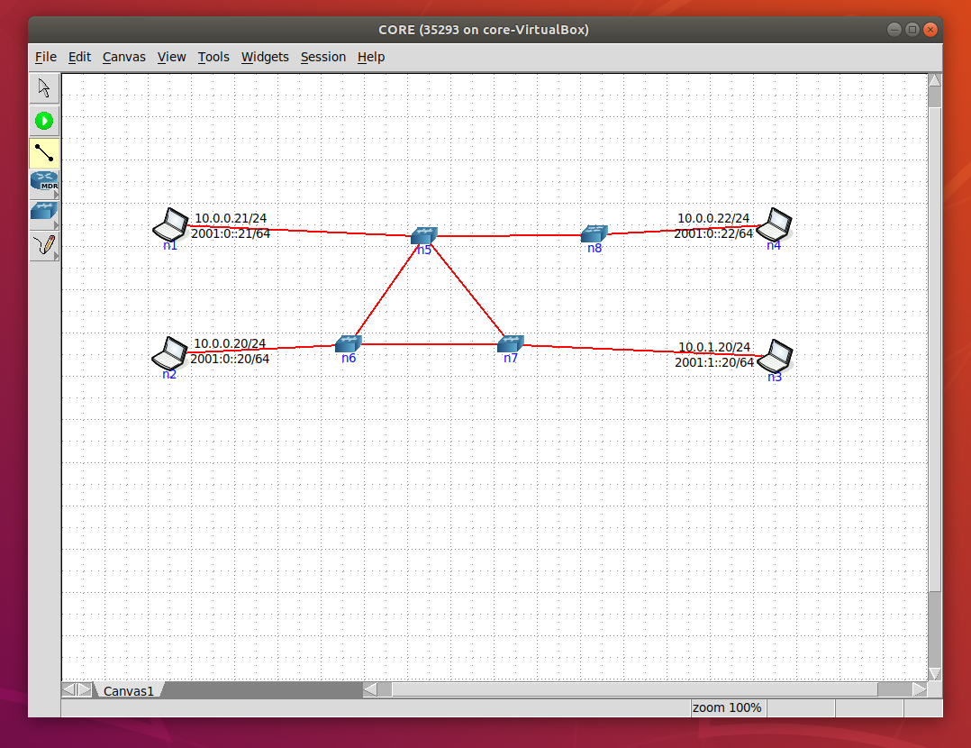

Рис.1 Схема с автоматически выведенными адресами

**2.1** На всех компьютерах нашей сети удаляем адреса протокола версии IPV6 , меняем значение IP и маски сети (значение которой для всех компьютеров будет одинаково = 255.255.255.128 длиной 25 ):

IP адрес PC0: 128.64.121.1/25 IP адрес PC1: 128.64.121.2/25

IP адрес PC2: 113.64.0.7/25 IP адрес PC3: 113.64.0.8/25

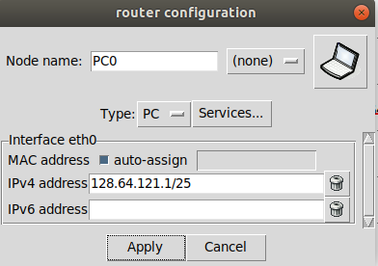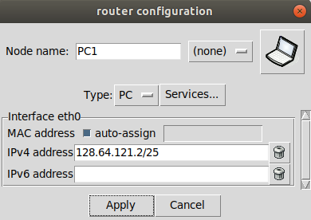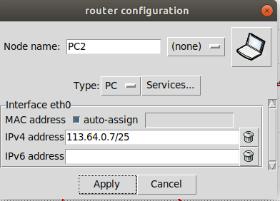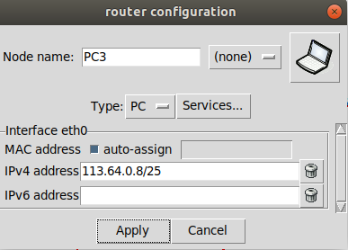

Рис.2 Значения IP адресов каждого компьютера с маской 255.255.255.128

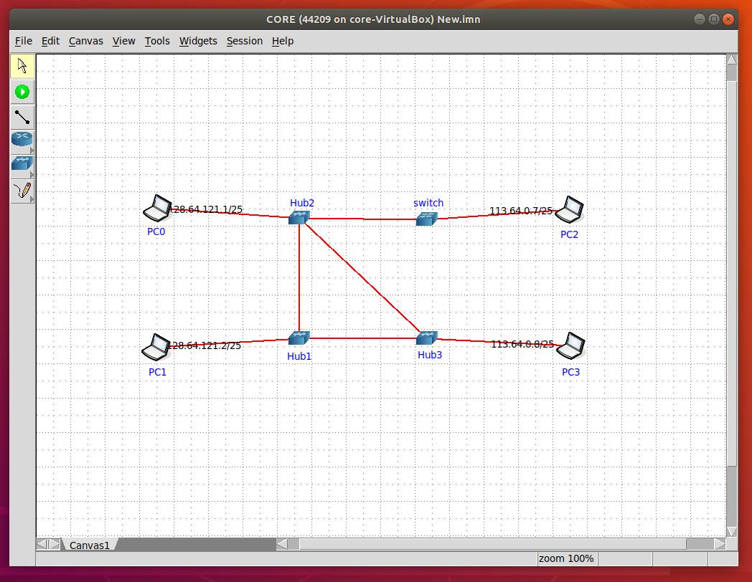

Рис.3 Схема с проставленными IP и масками сети

**2.2.** Выставляем default route – шлюз по умолчанию на каждом компьютере

**3.1.**Запускаем нашу схему и с помощью команды ping, введённой в терминале, проверяем проходит ли у нас ping в компьютерах одной сети (рис 5.1-5.2).

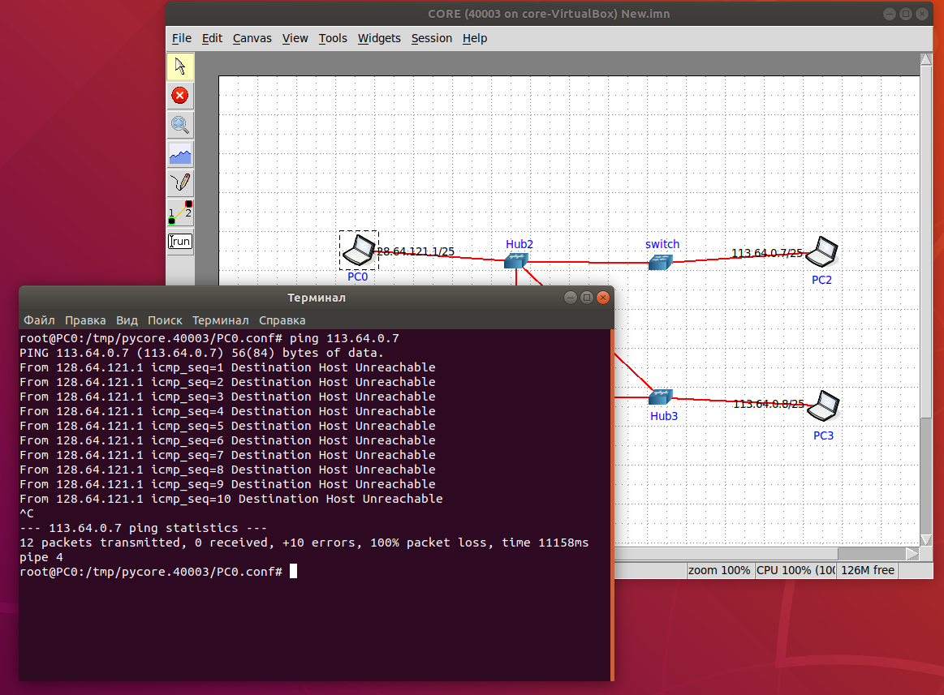

Рис.5.1 Ping компьютеров в первой сети(От P0 к P1)

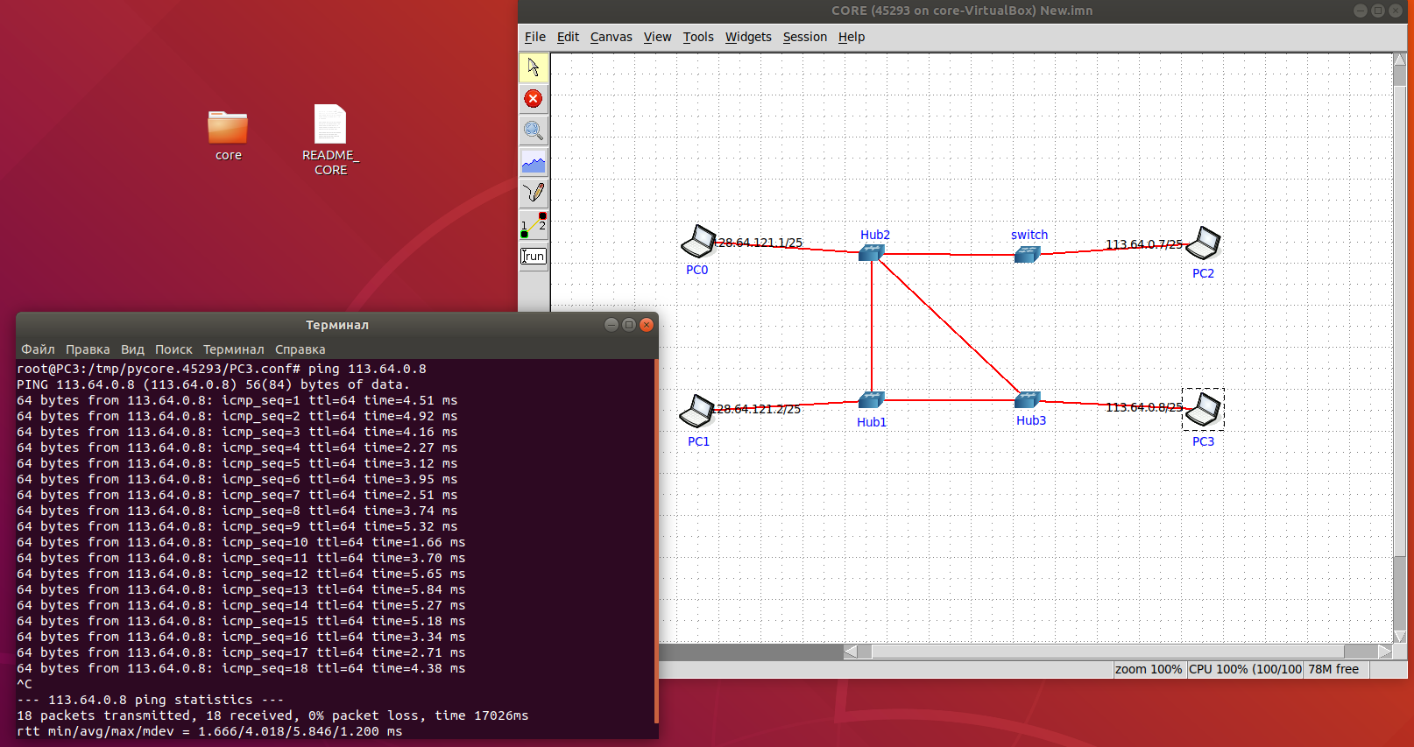

Рис.5.2 Ping компьютеров во второй сети(От P3 к P2)

**3.2.**Так же как с компьютерами в одной сети, пропускаем ping через компьютеры разной сети, получая в итоге, что сеть не доступна, а значит ping не идет (рис.6) 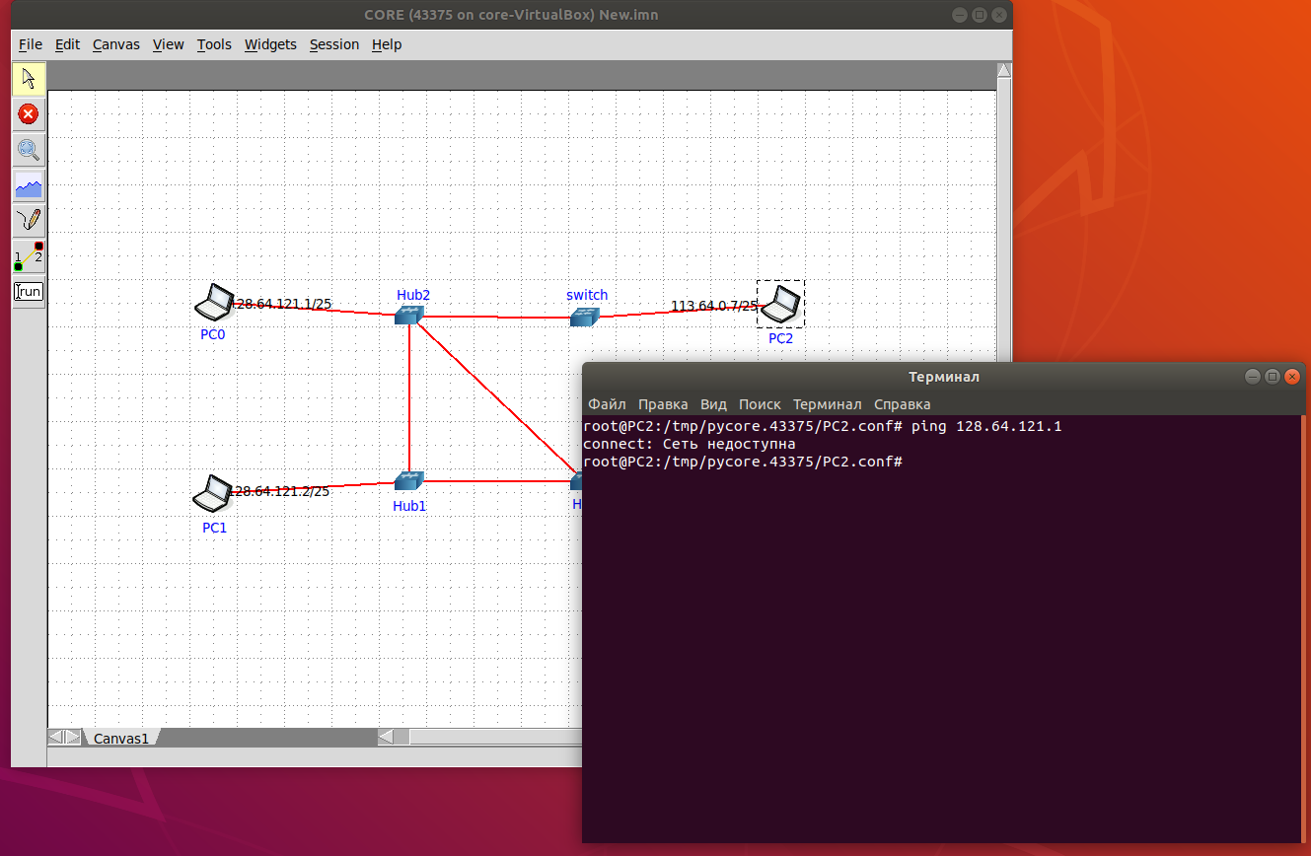

Рис.6 Ping компьютеров в разных сетях(С закоменченным default route ) шлюз по умолчанию

**4.**Запускаем wireshark. С помощью него выполняем захват пакетов. Наблюдаем процесс прохождения пакета с помощью протокола APR:

1) PC0 , имеющий только IP от PC1, формирует пакет, где:

-у отправителя PC0 указаны MAC:00:00:00:aa:00:00/IP:128.61.121.1

-у получателя PC1 указан свой IP: 128.61.121.2, а в качестве MAC адреса указан широковещательный адрес MAC:fff:fff:fff:fff

2)Пакет отправляется на hub, а после отправляется на все компьютеры сети, чтобы сделать запрос(является ли IP адрес, указанный в строке получателя пакета, его адресом)

3)Когда пакет доходит до нужного компьютера ( в нашем случае PC1), формируется ответный пакет , где:

-у отправителя PC1 указаны MAC: 00:00:00:aa:00:02/IP:128.61.121.2

-у получателя PC0 указан MAC: 00:00:00:aa:00:00:/IP:128.61.121.1

(В случае отправки ответного пакета PC1 уже будет знать MAC адрес получателя)

4)В итоге пакет отправляется на Hub и далее отправляется к получателю PC0

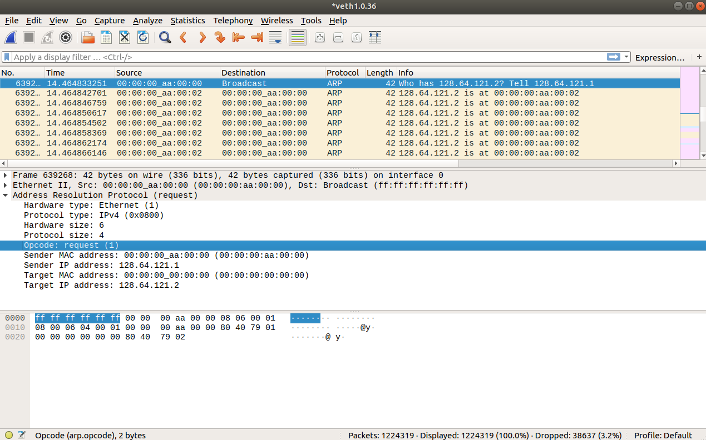

Рис.6 Wireshark

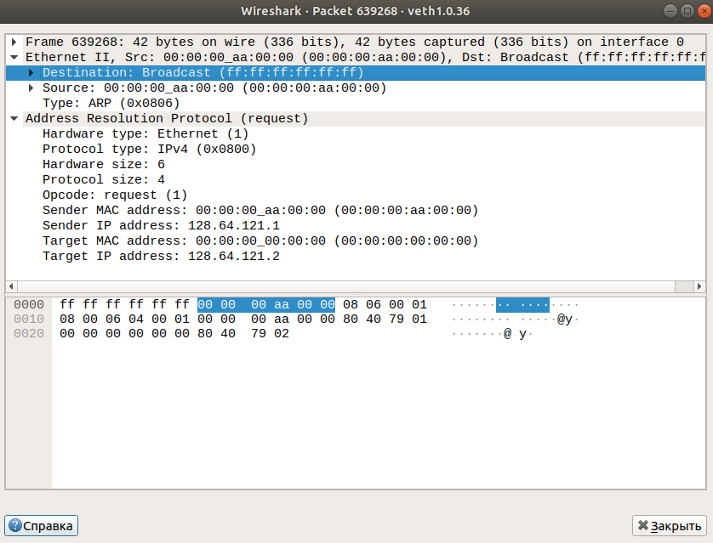

Рис.7 Пакет запрос отправленный с PC1

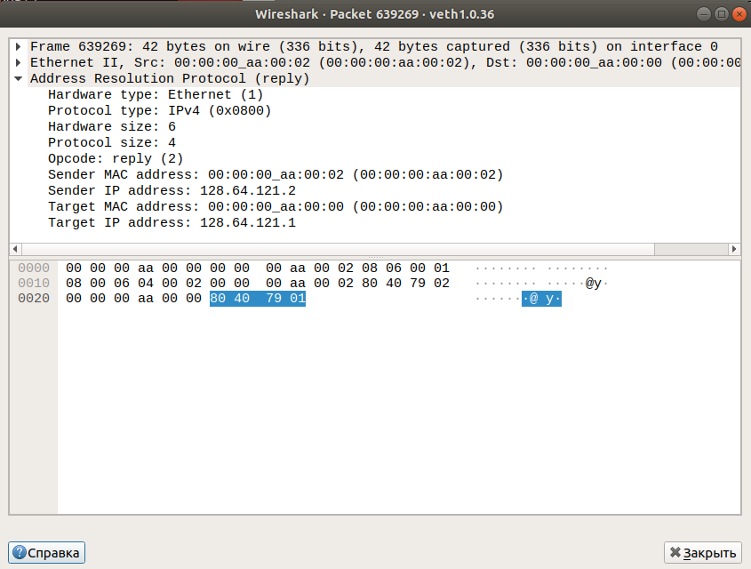

Рис.8 Пакет ответ отправленный с PC1

5.С помощью команды ifconfig выведем виртуальные интерфейсы PC0 на экран

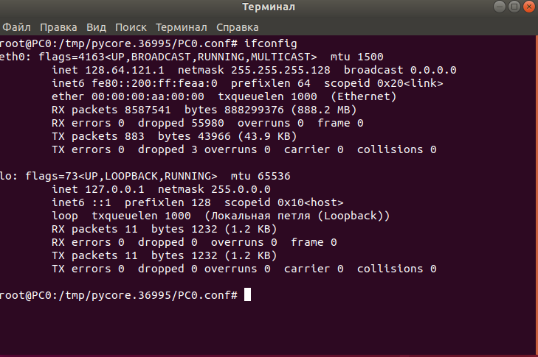

Рис.9 Виртуальные интерфейсы PC0

**Вывод:** Создали схему сети компьютеров в CORE на Linux.